1) Модуляция — преобразование первичного сообщения (сигнала) в сигнал, пригодный для передачи по линии связи.

Дискретную модуляцию часто называют манипуляцией

2) Демодуляция — это не только операция, обратная модуляции, выполняемые над пришедшем из канала сигналом. В результате различных искажений и воздействия помех, пришедший сигнал может существенно отличаться от переданного сигнала. Поэтому демодуляция должна включать анализ приходящего сигнала, и принимать решение о переданном сообщении.

3)Фазовая модуляция — вид модуляции, при которой фаза несущего колебания изменяется прямо пропорционально информационному сигналу.

Фазовая манипуляция (англ. Phase-shift keying (PSK)) предполагает изменение фазы несущего сигнала в зависимости от передаваемого символа.

4) **Частотная модуляция** (**ЧМ**, **FM** — англ. *frequency modulation*) — вид аналоговой модуляции, при которой модулирующий сигнал управляет частотой несущего колебания. По сравнению с амплитудной модуляцией здесь амплитуда остаётся постоянной.

**Частотная манипуляция** (ЧМн, [англ.](https://ru.wikipedia.org/wiki/%D0%90%D0%BD%D0%B3%D0%BB%D0%B8%D0%B9%D1%81%D0%BA%D0%B8%D0%B9_%D1%8F%D0%B7%D1%8B%D0%BA) *Frequency Shift Keying (FSK)*) — вид манипуляции, при которой скачкообразно изменяется частота несущего сигнала в зависимости от значений символов информационной последовательности. Частотная манипуляция весьма помехоустойчива, поскольку помехи искажают в основном амплитуду, а не частоту сигнала.

5)Приемник, принцип действия которого основан на перемножении входного сигнала с одним или несколькими опорными сигналами известной формы и измерении функции взаимной корреляций. При когерентном приеме обычно известны все основные параметры сигнала (частота, длительность и др.), а неизвестно только, какой из ожидаемых сигналов был передан.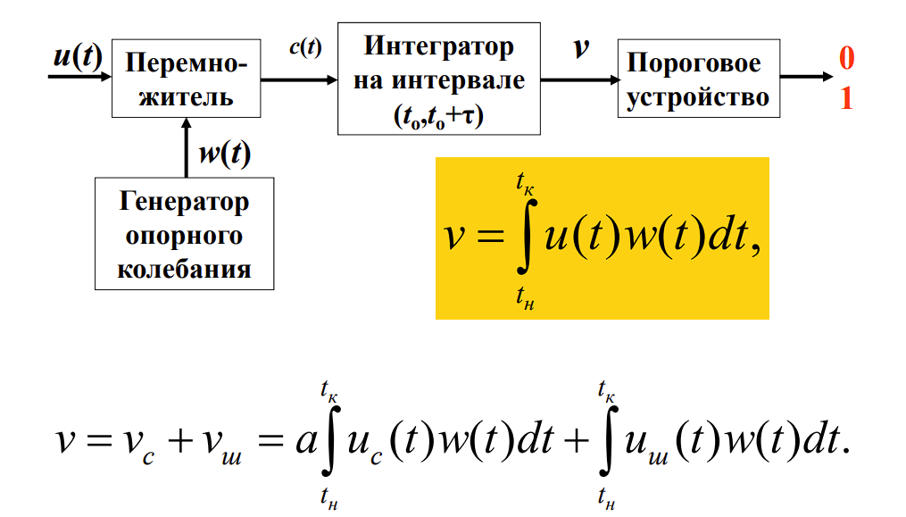

6) **Демодулятор**- радиотехническое устройство, предназначенное для выделения информационного сигнала из модулированного ВЧ колебания. Процесс получения напряжения (тока), изменяющегося по закону модуляции, из модулированного напряжения высокой частоты называется демодуляцией(детектированием). В зависимости от вида модуляции в передающей части, в демодуляторе осуществляется амплитудная, частотная или фазовая демодуляция.

В цифровых частотных демодуляторах реализуется принцип классификации принимаемых сигналов по частоте на основе измерения длительности полупериода (или периода) принимаемого сигнала. На основании измерения длительности полупериода при двоичной модуляции решающее устройство отождествляет принятый полупериод с одним из значений полярности сигнала. Таким образом реальный ЧМ сигнал разбивается на элементарные отрезки сигнала, содержащие полупериод несущего колебания.